A LA CARTE
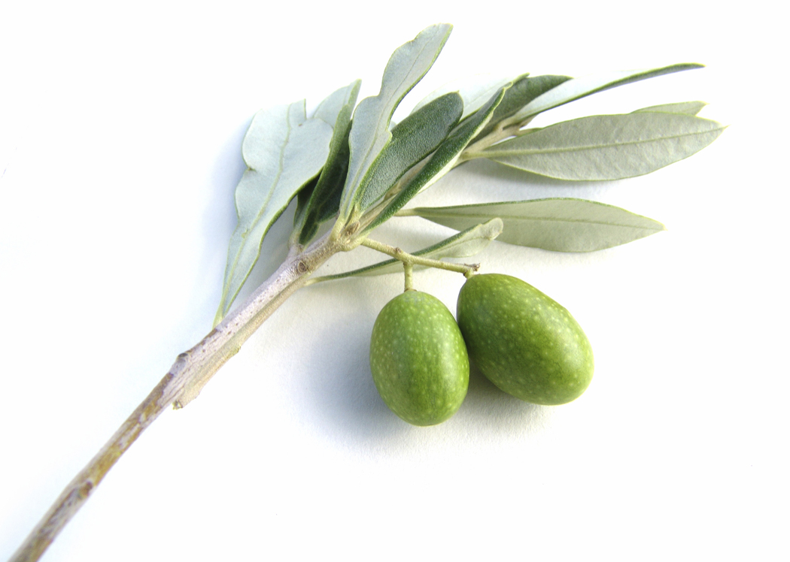
Pressé de foie gras de canard et salade à la truffe noire 25.
Homard bleu, mimosa de légumes, sorbet d'huîtres 25.
Poêlée de foie gras de canard, compotée d'agrumes et Balsamico 38.
Sans arête de bar sauvage, céleri et pommes de terre à la poutargue 34.
Coquilles Saint Jacques dorées, blanquette de panais, grains de caviar 36.
Contre-filet de bœuf « France » (par Jargot de Faverges)
jus Porto, foie gras et truffe noire 40.
Sélection de fromages par Marc Dubouloz 12.
Desserts au choix 12.

Menu FARIGOULETTE : deux plats de la carte sans fromages et sans dessert 50.
Menu FARIGOULE :
Deux plats de la carte avec fromages ou dessert 55 , avec fromages et dessert 62.
.Menu GARRIGUE :
Trois plats de la carte avec fromages ou dessert 65, avec fromages et dessert 72.
Menu PASTORALE DES SAVEURS : 92.
Dégustation en dix (petites) assiettes … Pour l'ensemble de la table ... sauf le dimanche !

Pour accentuer votre plaisir nous cuisinons des produits frais, naturels, locaux
au dernier moment! Bravo et merci d'avoir compris que nous avons besoin d'un minimum de temps en préparation … sans pour autant vouloir abuser de votre patience! Bon appétit !

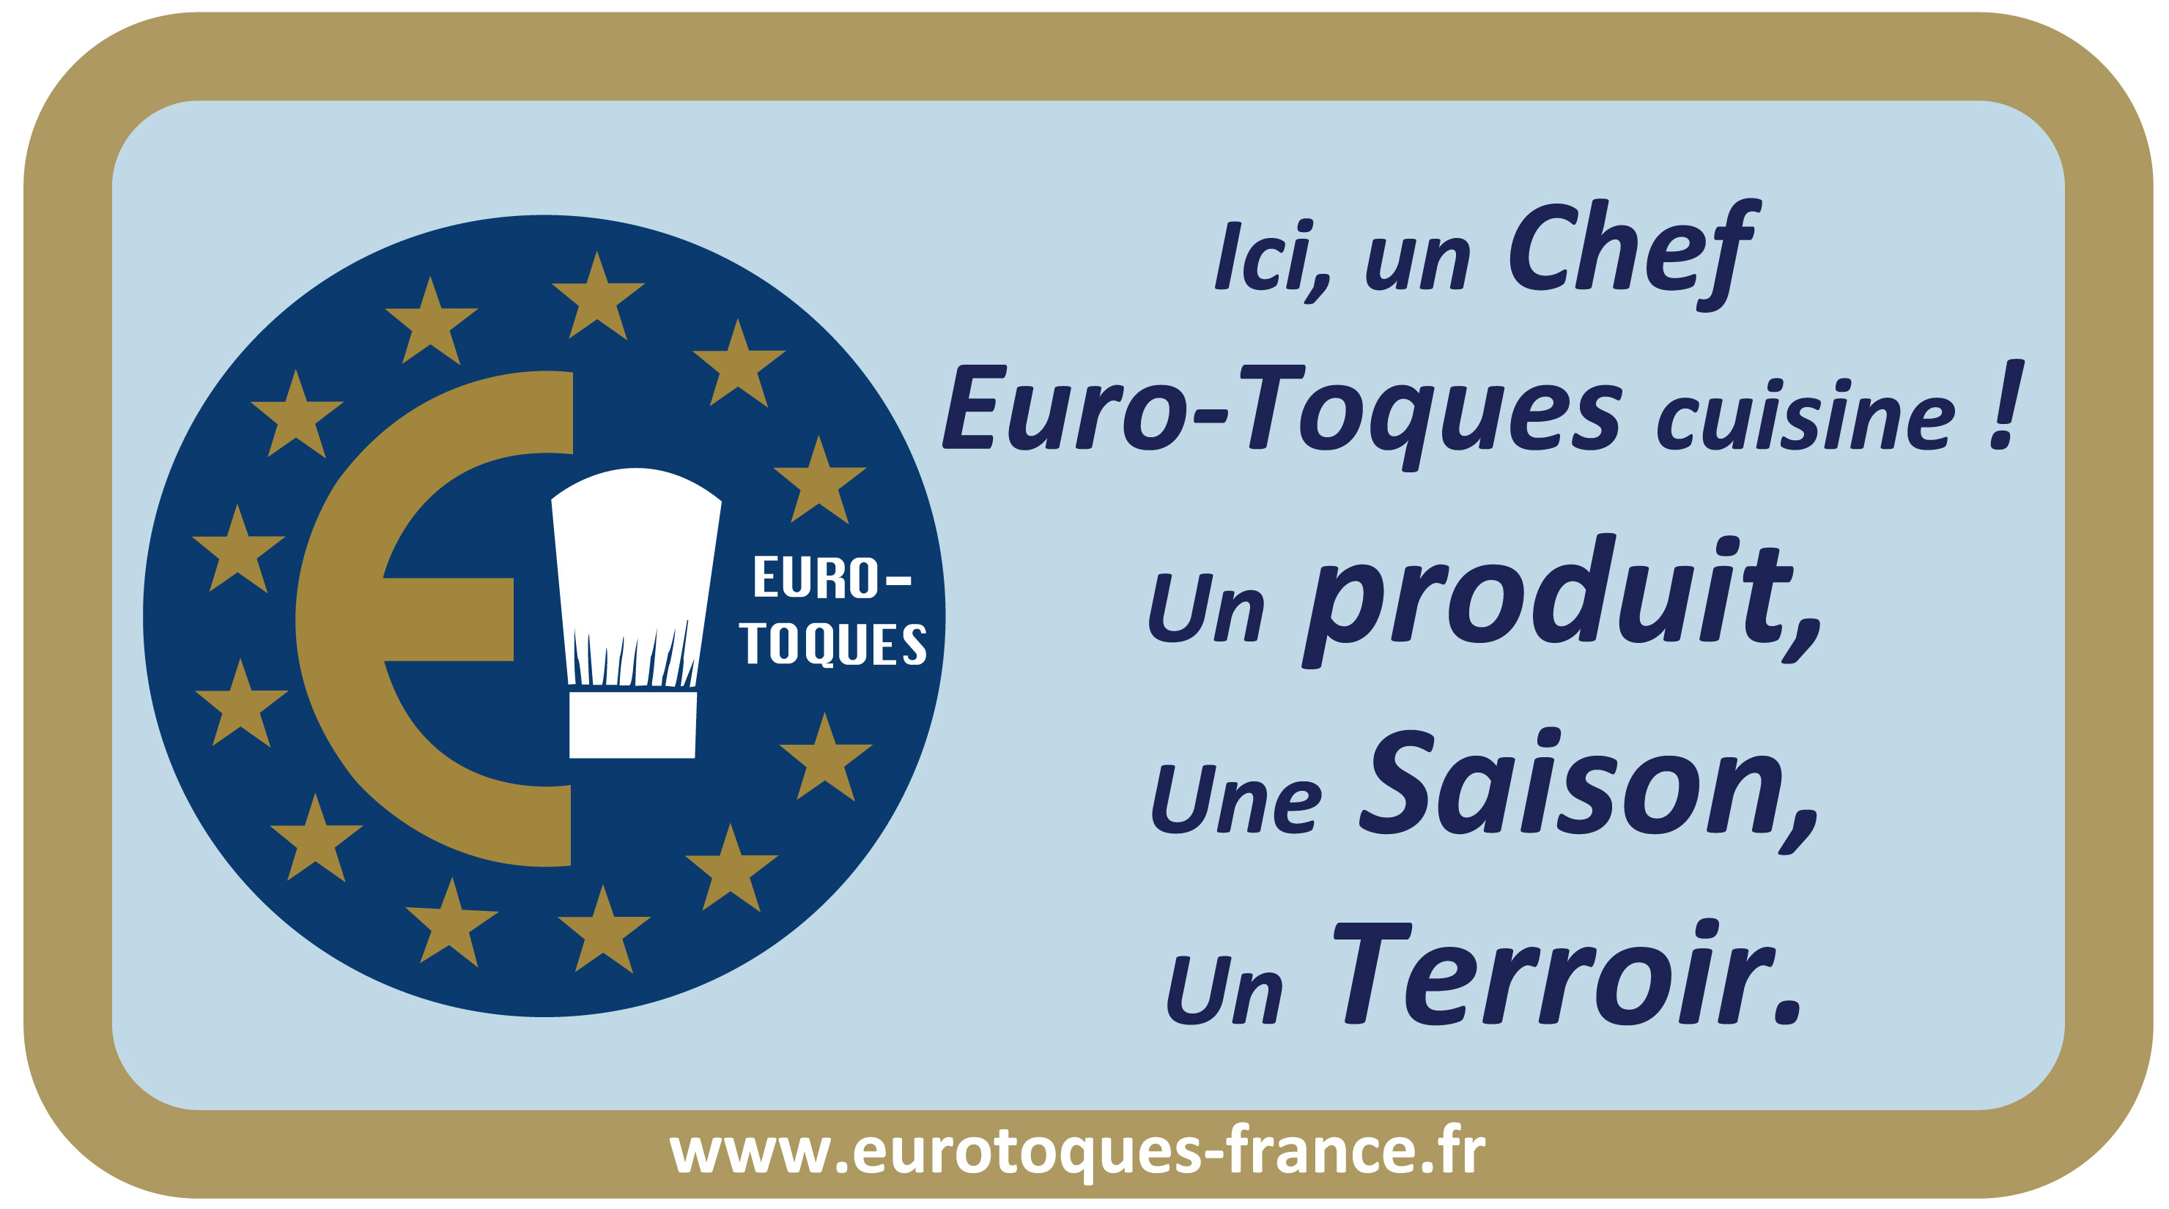

Pour retrouver un produit qui vous a bien plu avec l'adresse de son producteur
Visitez notre site : www.hotel-gay-sejour.com > restaurant > nos fournisseurs préférés !
Restaurant ouvert de 12h30 à 13h30* et de 19h30 à 20h30 *! * Dernière prise de commande !

Fermeture hebdomadaire dimanche soir, lundi et mardi !

